参赛编号:YRDMCM202301192

选题: A 参赛赛道:本科生

**2023年第三届长三角高校数学建模竞赛**

题 目

摘 要：

**关键词：**

**目录**

一、 问题重述 1

1.1 问题背景 1

1.2 三个任务 1

二、 问题分析 1

2.1 问题一的分析 1

2.2 问题二的分析 1

2.3 问题三的分析 2

三、 模型假设 2

四、 符号说明 2

五、 模型的建立与求解 2

5.1 问题一模型的建立与求解 2

5.1.1 问题一的分析 2

5.1.2 物体装载模型 3

5.1.3 问题一结果分析 6

5.2 问题二模型的建立与求解 6

5.2.1 问题二的分析 6

5.3 问题三模型的建立与求解 7

5.3.1 问题三的分析 7

六、 模型的分析与检验 7

七、 模型的评价、改进与推广 7

八、 参考文献 7

九、 附录 7

**正文**

# 问题重述

## 问题背景

近年来，中国快递行业飞速发展，2022年一年内的包裹数量已超1000亿件，中国凭借强大、先进、完善的快递物流体系俨然成为世界快递大国。由于极大的包裹基数，为取得更高的经济效益，对每个包裹耗材提出了更高的要求，即使略微降低包裹耗材的成本，也能够获得极大的经济收益。附件中给出了订单数据和耗材数据，基于这些数据，探索如何装箱才能够使得耗材数量尽量少，耗材利用率尽量高，从而提高经济效益。

## 三个任务

任务一：任务完成者需要根据附件给出的订单数据，对每个订单采用箱装或袋装的方法进行处理，建立合理的装箱模型，该模型需满足两个要求，一是使耗材数尽量少，二是在耗材数尽量少的前提下使得耗材总体积尽量小。最后，给出具体的装箱方案，包括耗材的数量和耗材总体积。

任务二：任务完成者需要根据附件数据在耗材种数不变的前提下优化耗材尺寸，要求优化后的方案装载物品的耗材数量能够尽量减少，在此前提下，耗材的总体积也应尽量小，且不超过原方案的总体积。给出具体的耗材尺寸优化方案，以及优化后每种耗材的具体尺寸、使用数量和耗材总体积。

任务三：任务完成者需要考虑货物和耗材具备能够被轻微挤压的柔性属性，重新完成前面两个任务，要求耗材伸展时的长、宽、高都不能超过原尺寸的5%。

# 问题分析

## 问题一的分析

问题一要求用袋子或箱子对附件中的订单进行装载，因此，耗材的种类和形状会对不同物体的装载方法进行约束。根据提示，物体的长、宽、高并不限定，故对于每一种物体，长、宽、高的组合共有种。考虑通过坐标方法对每一个物体的不同长、宽、高组合建立物体装载的约束条件，包括所有装载物体的总长、总宽和总高度不能超过耗材的长、宽、高，耗材数量应不超过订单物体数量，同一耗材内的物体在空间上不能有重合的部分等。然后，以耗材数量尽可能少为第一目标，耗材总体积尽量小为第二目标建立物体装载的多目标规划模型。最后，采用主次目标法，通过循环遍历的方法对模型进行求解，分别得到只用袋装，只用箱装和两种耗材同时使用的具体方案。

## 问题二的分析

## 问题三的分析

# 模型假设

1.

2.

3.

# 符号说明

|  |  |
| --- | --- |
| 符号 | 说明 |
|  | 客户经营能力得分 |
|  | 品牌竞争力得分 |
|  | 平均品牌竞争力得分 |
|  | 品牌竞争代替得分 |
|  | 价格水平 |
|  | 消费特征 |
|  | 经济环境 |

注：未列出或重复的符号以文中出现处为准

# 模型的建立与求解

## 问题一模型的建立与求解

### 问题一的分析

问题一要求用袋子或箱子对附件中的订单进行装载，因此，耗材的种类和形状会对不同物体的装载方法进行约束。本文通过坐标方法建立物体装载的约束条件，以耗材数量尽可能少为第一目标，耗材总体积尽量小为第二目标建立物体装载的多目标规划模型。最后，采用主次目标法，通过循环遍历的方法进行求解。

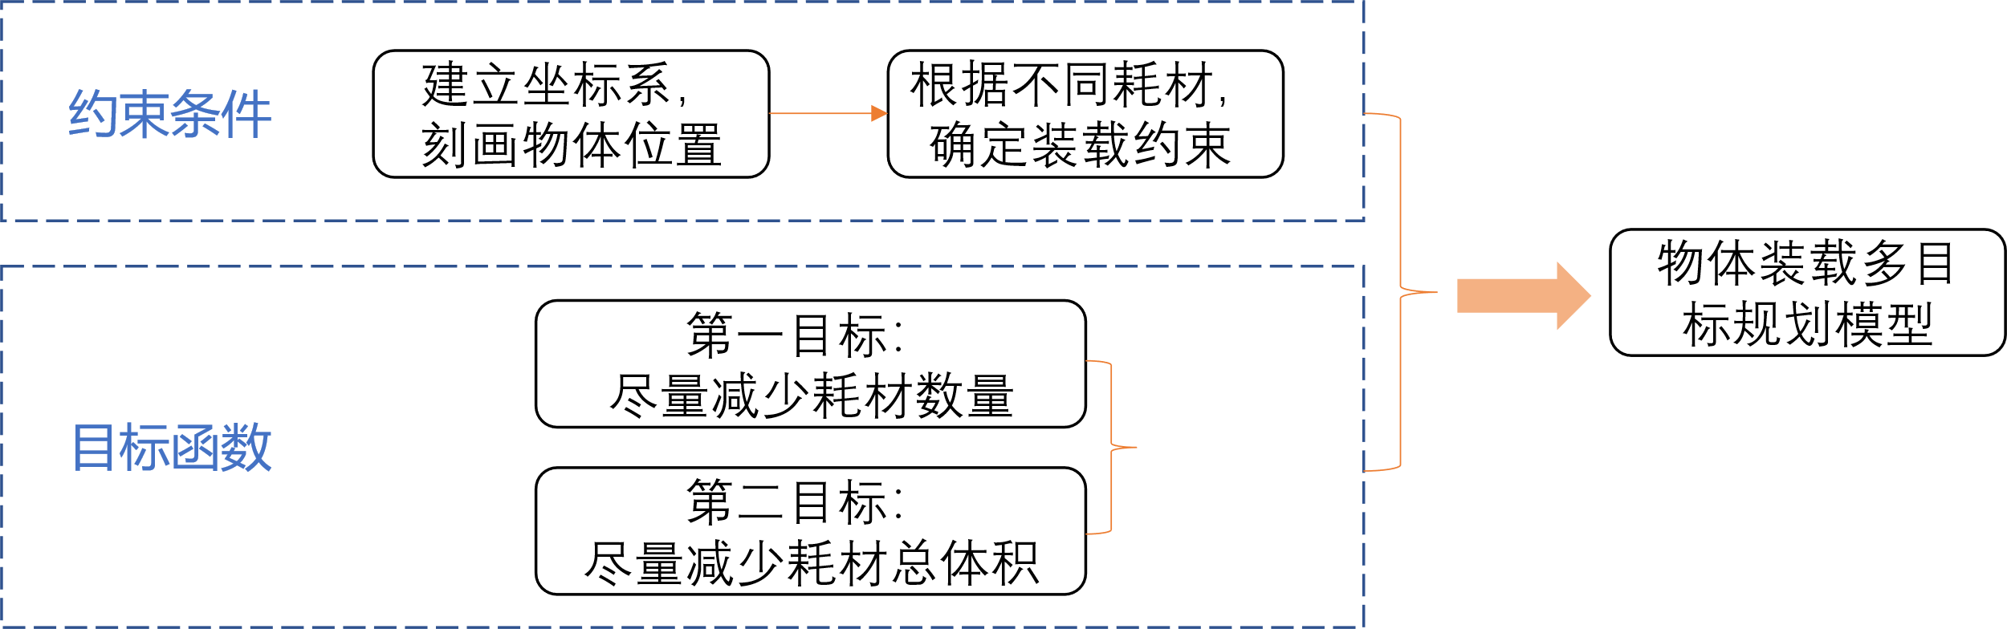

图1：问题一模型结构分析图

### 物体装载模型

由于袋子具有伸展性，而箱子的尺寸固定，因此，物体装载模型需要根据耗材分为两种情况进行讨论，即为用袋装方法装载物体和用箱子装载物体，分别给出两种情况下耗材能够装载物理所必须满足的条件。

**(一)袋装模型**

由于袋子具有伸展性，在装载物体时袋子会撑开变大，题目给出了袋子能够装载物

**(二)箱装模型**

箱装模型与袋装模型的相同之处在于，他们所需要达到的目标相同，而由于耗材形态的变化，对应的约束条件也会发生相应的改变。

●目标函数

第一目标：在完成订单中的物体装载时，应尽量减少耗材的使用数量。假设表示订单使用第种耗材的数量，则第一目标的数学表达如下：

|  |  |
| --- | --- |
|  | (1) |

第二目标：在满足第一目标的前提下，即保持使用耗材总数不变的前提下尽量减少耗材使用的总体积。假设表示第种耗材的体积，则第二目标的数学表达为：

|  |  |
| --- | --- |
|  | (1) |

●决策变量

与袋装模型相同，本题的决策变量仍为代表订单种类第个物体不同长、宽、高组合的变量。

●约束条件

在本题中，假设箱子类型的耗材尺寸固定，因此在建立箱装模型时，需要满足装载物体的总长、总宽和总高不能超过耗材的长、宽、高。而根据题意，物体的长、宽、高并不固定，经过排列组合共有种情况，需要分别把这6种情况分别表达出来。下面设变量分别对应订单种类第个物体6种不同的长、宽、高组合情况。而为了定位不同情况下物体在耗材中的位置，本文通过建立坐标系，确定物体坐标的方法进行位置刻画，考虑以耗材某个棱角为原点建立坐标系，如下图所示：

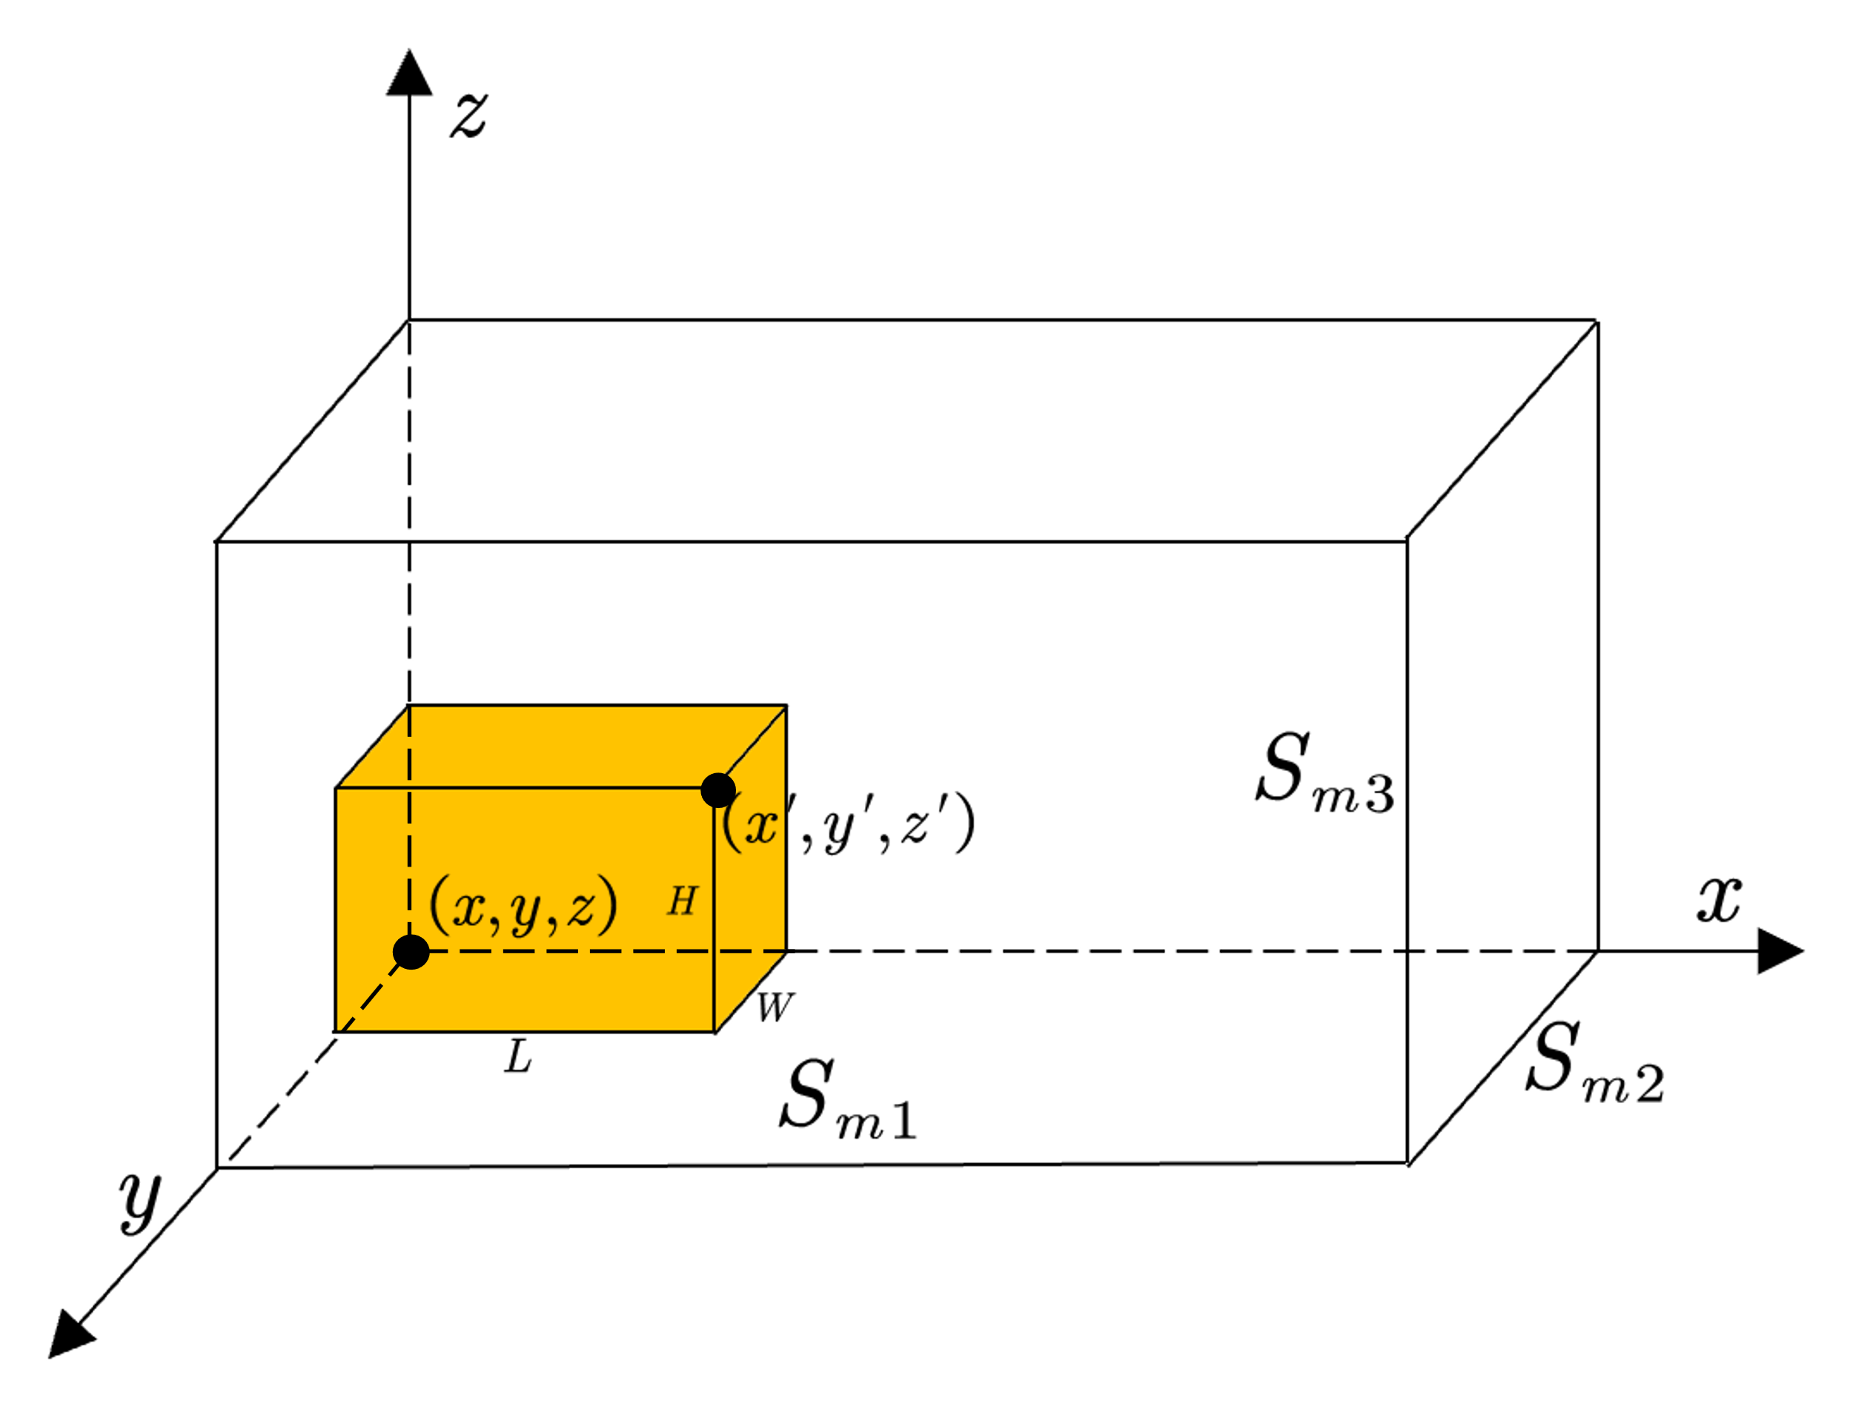

图2：物体位置示意图

以箱型耗材的其中一个棱角作为原点，相邻的三条棱作为坐标轴的三个方向建立坐标系。以上图中物体为例，假设长、宽、高分别为、、，标记最靠近原点的棱角坐标为，离原点最远的棱角坐标为，则两点之间的量化关系为：

|  |  |
| --- | --- |
|  | (1) |

进一步，根据附件数据特点，假设订单种类第个物体所装载物体距离原点最近棱角的三个坐标分别为，则物体的最远端点的三个坐标分别为，假设订单种类物体的长、宽、高分别为、、，第种耗材的长、宽、高分别为、、，则对应情况下两个点之间的坐标关系分别为：

|  |  |
| --- | --- |
|  | (2) |

物体被装载在耗材内仅需物体距原点最远端的点坐标小于耗材的对应长度即可，因此，有如下约束：

|  |  |
| --- | --- |
|  | (3) |

另外，模型应满足对于第个订单，使用的总耗材数量应不超过订单所包含的物体总数量，假设表示订单第种物体的数量，则有：

|  |  |
| --- | --- |
|  | (3) |

同时，在装箱过程中，箱中物体不应该在空间上存在重合的部分，本文将三维的重合问题通过投影转化为二维平面的重合问题，空间物体的重合情况如下图所示：

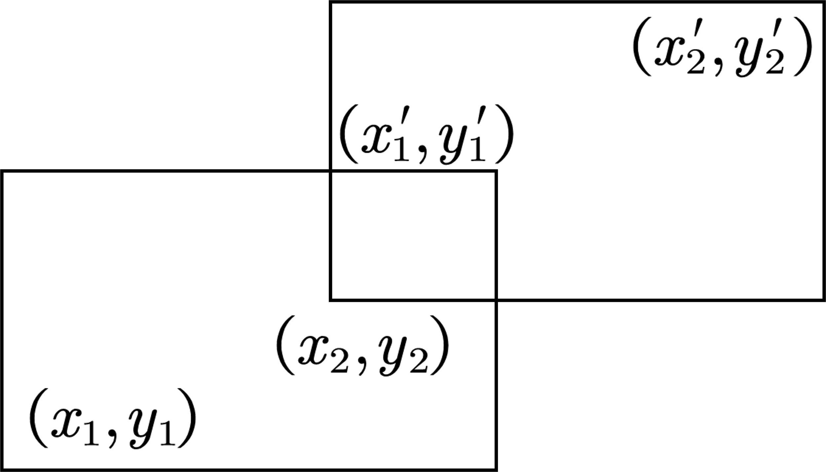

图3：二维平面重合示意图

图中两个长方形代表空间中物体投影的两个平面，若这两个平面有交集，则空间上这两个物体有重合的部分，不符合客观规律。要使空间上物体不重合，对每个方向的投影而言，只需满足如下两个不等式：

|  |  |
| --- | --- |
|  | (3) |

假设0-1变量表示两个平面是否相交，的值为0时，代表两个平面相交，的值为1时，代表两个平面不相交，综合上式，有：

|  |  |
| --- | --- |
|  | (3) |

将一般情况特殊化，考虑任意两个物体间的重合关系，有：

|  |  |
| --- | --- |
|  | (3) |

空间物体不重合应对应3个投影方向下的二维平面都不重合，故需要满足如下表达式：

|  |  |
| --- | --- |
|  | (3) |

●装箱模型建立

综合上述分析，将第一目标作为第二目标完成的前提，建立主次目标下装箱的多目标规划模型：

|  |  |
| --- | --- |
|  | (3) |

### 问题一结果分析

## 问题二模型的建立与求解

### 问题二的分析

## 问题三模型的建立与求解

### 问题三的分析

# 模型的分析与检验

# 模型的评价、改进与推广

**模型优点**

1.

2.

3.

4.

**模型缺点**

**模型推广**

1.

2.

3.

# 参考文献

# 附录

|  |
| --- |
| 代码： |